В соответствии с приказом МУУО от 10.09.2019 г. № 627 МБДОО детский сад принял участие в муниципальном конкурсе совместного творчества родителей и детей «Золотая осень» *(далее Конкурс)*.

Согласно Положению, конкурс проходил в 2 этапа.

I этап – внутрисадовый с 24.09.19 г. по 30.09.19 г.

II этап – муниципальный с 30.09.19 г. по 1.10.19 г.

Для проведения I этапа было разработано Положение о конкурсе совместного творчества родителей и детей «Золотая осень» МБДОО детского сада №8. По итогам I этапа для участия в муниципальном Конкурсе членами жюри были определены лучшие работы.

Ими стали:

- работа семьи Качкиных «Домик лесной феи»;

-работа семьи Сетраковых «Хозяйка леса»;

-работа семьи Гусаковых «Веселый еж»;

-работа семьи Петренко «Осень золотая»;

-работа семьи Исаевых «Осенью у леших»;

-работа семьи Радченко «Лесная проказница»

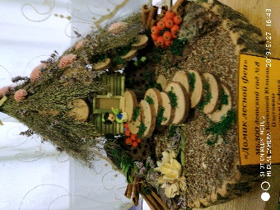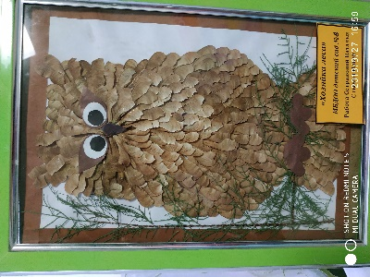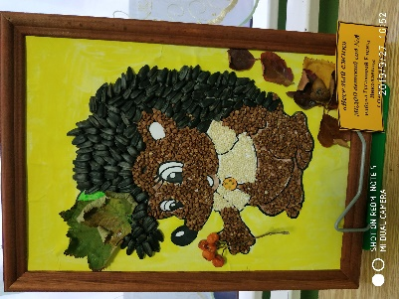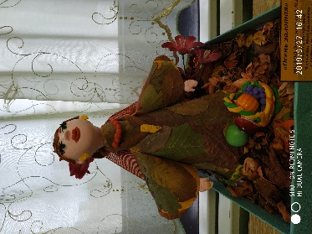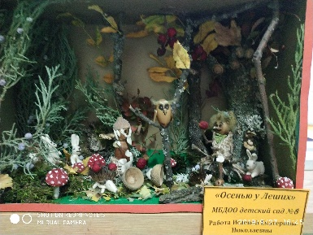

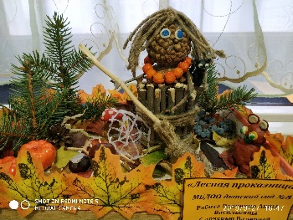

На II муниципальном этапе конкурса совместного творчества родителей и детей «Золотая осень» наш детский сад вошел в число победителей.